Uchwała Nr XXVII/193/2017
Rady Powiatu Mławskiego
z dnia 24 sierpnia 2017 roku

w sprawie zasad przyznawania nagród dla zawodników za osiągnięte wyniki sportowe oraz nagród dla trenerów prowadzących szkolenie zawodników osiągających wysokie wyniki sportowe w międzynarodowym lub krajowym współzawodnictwie sportowym.

Na podstawie art. 12 pkt. 11 ustawy z dnia 5 czerwca 1998 r. o samorządzie powiatowym (Dz. U. z 2016 r. poz. 814 ze zm.) oraz art. 31 i art. 35 ust. 5, 6 ustawy z dnia 25 czerwca 2010 r. o sporcie (Dz. U. z 2017 r. poz. 1463) Rada Powiatu Mławskiego uchwala, co następuje:
§ 1
Ustala się regulamin będący załącznikiem do niniejszej uchwały, który określa zasady przyznawania nagród finansowych dla zawodników za osiągnięte wyniki sportowe oraz nagród dla trenerów prowadzących szkolenie zawodników osiągających wysokie wyniki sportowe w międzynarodowym lub krajowym współzawodnictwie sportowym.

§ 2
Wielkość środków przeznaczonych na nagrody, o których mowa w § 1 uchwały, określa corocznie Rada Powiatu Mławskiego w uchwale budżetowej.
§ 3
Traci moc Uchwała Nr VIII/46/2015 Rady Powiatu Mławskiego z dnia 26 czerwca 2015 roku
w sprawie uchwalenia regulaminu przyznawania nagród i wyróżnień za osiągnięcie wysokich wyników sportowych we współzawodnictwie krajowym lub międzynarodowym i działalności na rzecz rozwoju kultury fizycznej.
§ 4
Wykonanie uchwały powierza się Zarządowi Powiatu Mławskiego.
§ 5
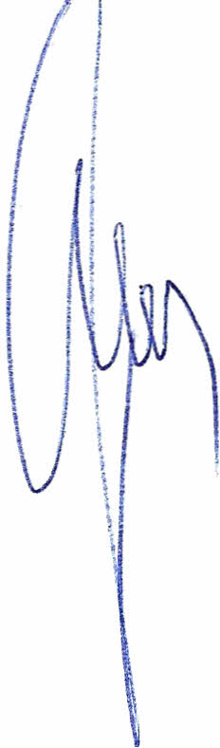
Uchwała wchodzi w życie po upływie 14 dni od dnia ogłoszenia w Dzienniku Urzędowym Województwa Mazowieckiego.

Przewodniczący Rady Powiatu
Henryk Antczak

Uzasadnienie

Zgodnie z zapisem art. 31 ust. 3 ustawy z dnia 25 czerwca 2010 r. o sporcie (Dz. U. z 2016 r. poz. 176 ze zm.) „organ stanowiący jednostki samorządu terytorialnego określa, w drodze uchwały, szczegółowe zasady, tryb przyznawania i pozbawiania oraz rodzaje i wysokość stypendiów sportowych, nagród i wyróżnień (…) biorąc pod uwagę znaczenie danego sportu dla tej jednostki samorządu terytorialnego oraz osiągnięty wynik sportowy” oraz zgodnie z art. 35 ust. 5 w/w uchwały „jednostki samorządu terytorialnego mogą ustanawiać wyróżnienia i nagrody pieniężne dla trenerów (…)”.
W Regulaminie przyznawania nagród finansowych dla zawodników za osiągnięte wyniki sportowe oraz nagród dla trenerów prowadzących szkolenie zawodników osiągających wysokie wyniki sportowe w międzynarodowym lub krajowym współzawodnictwie sportowym uszczegółowiono warunki przyznawania nagród, dokonano zmian we wzorach wniosków o przyznanie nagród dla zawodników i trenerów oraz doprecyzowano procedurę oceny wniosków.

